Всемирный дня здоровья

Ежегодно 7 апреля, в день основания Всемирной организации здравоохранения (ВОЗ), во всем мире проходит Всемирный день здоровья.
Ежегодное проведение Дня здоровья вошло в традицию с 1950 года. За это время членами ВOЗ стали 194 государства мира. Мероприятия в этот день проводятся для того, чтобы люди могли понять, как много значит здоровье в их жизни. А организации здравоохранения призваны решить вопрос, что им нужно сделать, чтобы здоровье людей во всем мире стало лучше.
Каждый год Всемирный день здоровья посвящается глобальным проблемам, стоящим перед здравоохранением планеты и проходит под разными девизами.
Сегодня в условиях мировой пандемии сохранение здоровья человека главная задача, стоящая перед человечеством. Здоровье любого человека всегда стоит в приоритете над другими ценностями. Здоровье – это та ценность, которой человека наделила природа.
День здоровья в 2022 году прошел под девизом: «Наша планета, наше здоровье».
В целях пропаганды здорового образа жизни учреждениями культуры Пышминского городского округа проведены следующие мероприятия:
МБУ ПГО «Библиотечно-информационный центр»
Для самых маленьких читателей в районной детской библиотеке был проведен познавательный час «Будь здоров!». В центральной районной библиотеке пользуется спросом показ ролика «Как снизить риск коронавирусной инфекции».
https://vk.com/biblioteka.pyshma?w=wall-138406652_3308
В Тупицынской сельской библиотеке пользуются популярностью буклеты «В здоровом теле здоровый дух».
https://vk.com/public190937493?w=wall-190937493_1772
https://ok.ru/group/53949906354356/topic/154565045172404
Участницы женского клуба Четкаринской сельской библиотеки отправились на встречу в Комаровский Дом культуры, где была проведена зарядка для спины.
Заряд бодрости получили участники спортивной игры «Если хочешь быть здоров» в Мартыновской сельской библиотеке.
https://vk.com/wall-82118850_1016
и участники акции «На зарядку становись в Первомайской сельской библиотеке.
Час чтения «Как стать Неболейкой» и Литературное видео-путешествие «Айболит в гостях у сказок» с интересом прослушали юные читатели в Ощепковской поселковой библиотеке. Интересно прошел квест «Формула здоровья» в Первомайской сельской библиотеке.

МБУ ПГО «Центр культуры и досуга»
В рамках Всемирного Дня здоровья проведены следующие мероприятия:
- Классный час «Мир без наркотиков»;
- Деловая игра «Курить, здоровью вредить»;
- Урок здоровья «Правила сохранения здоровья»;
- Игровая программа «Будь здоров на сто годов»;
https://vk.com/wall-20480575_3756
- Игровая программа «Веселый урок здоровья»;
https://vk.com/wall-20480575_3757
- Акция «Если хочешь быть здоров»;
- Онлайн-поздравление «С всемирным днем здоровья»;
ttps://vk.com/club60776221?z=photo-60776221_457242311%2Fwall-60776221_3004
- Беседа «Здоровый образ жизни»;
- Игровая спортивная программа «Игры наших предков» в рамках проекта «Народный калейдоскоп» ко Дню здоровья;
- Информационный час «Твоё здоровье в твоих руках»;
https://ok.ru/group/54330681983228/topic/153907750043900
- Акция «Живи активно! Думай позитивно!»;
- Акция «Курить - здоровью вредить»;
- Спортивная программа «Веселая разминка»;
- Викторина «Слагаемые здоровья»;
- Акция «На зарядку становись», массовая зарядка со школьниками;
- Игровая программа «Веселые старты»;
- Спортивная программа «За спорт и здоровье»;
- Акция «День Здоровья»;
- Познавательная игра «Я и мое здоровье»;
- Викторина «35 вопросов о здоровье»;
- Игровая программа «Веселые забеги»;
- Спортивная гимнастика «В здоровом теле здоровый дух»;
https://ok.ru/group/53046493446287/topic/154775436715407
https://disk.yandex.ru/i/zSAG3-2gPl4Xtw
- Познавательно-развлекательная программа «Азбука здоровья»;
- Познавательная программа «Три ступени, ведущие вниз»;
- Игровая программа «Урок здоровья»;
- Познавательная игра «Три ступени ведущие вниз».
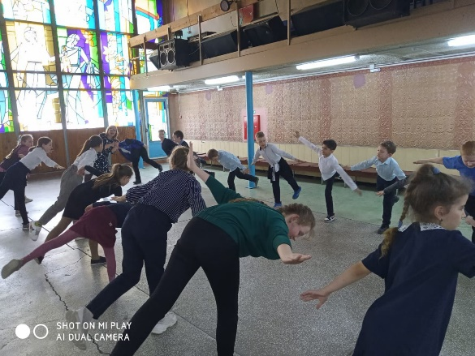 | 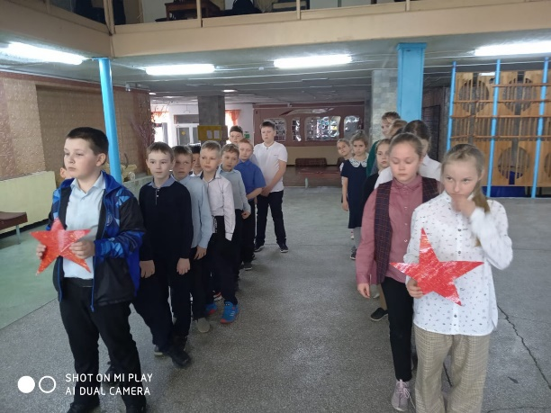
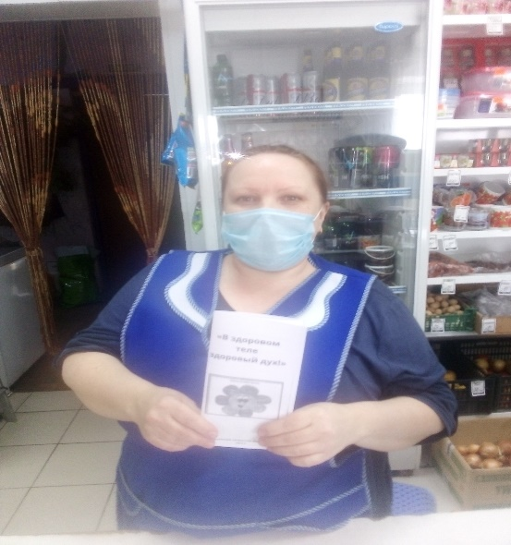 | 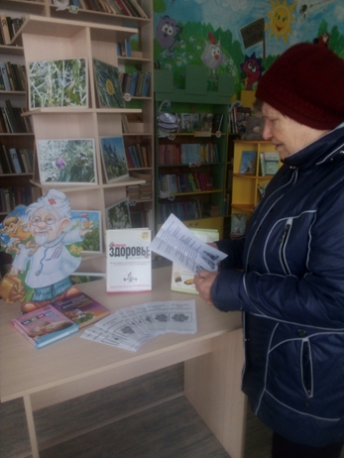
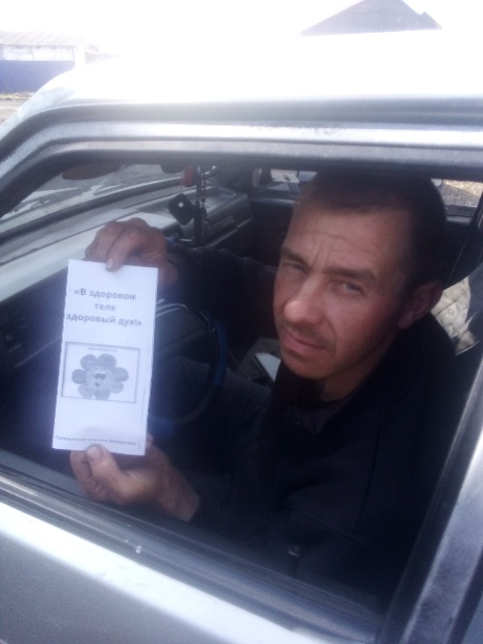 | 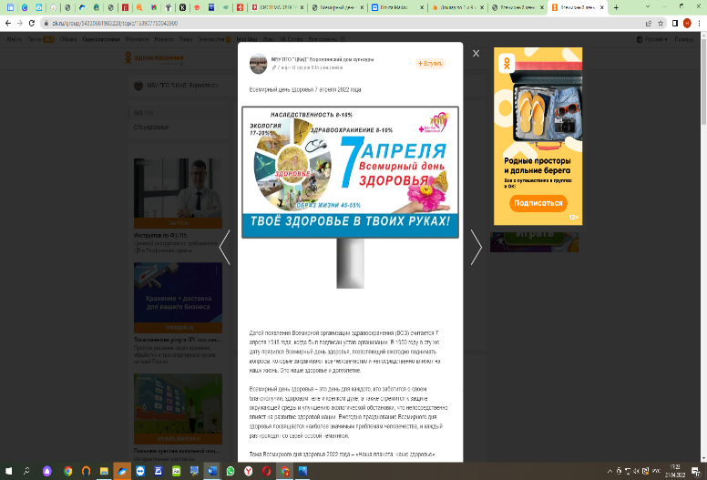

МБУ ПГО «Центр физической культуры и спорта»
Проведены мероприятия, посвященные Всемирному дню здоровья:
- Соревнования по дартсу среди клубов;
- Спортивная эстафета среди занимающихся в клубе «Млечный путь»;
- Соревнования по стрельбе из пневматической винтовки среди занимающихся в клубах;
- Соревнования по настольному теннису среди занимающихся в клубах;
- Соревнования по шахматам среди занимающихся в клубах.

МКУ ПГО «Управление образования и молодежной политики»
В рамках Всемирного дня здоровья в муниципальных образовательных организациях Пышминского городского округа проводились следующие мероприятия:
- Организация тематической выставки в школьной библиотеке;
- Конкурс рисунков «Я выбираю здоровье и спорт»;
- Проведение спортивных мероприятий: «Веселые старты»; «Здоровая молодежь — будущее России!»;
- Проведение родительских собраний и классных часов по освещению вопросов гигиены, здорового образа жизни
- Оформление «Уголка здоровья»;
- Акция «Бумага во благо»;
- Всероссийские спортивные игры школьников «Президентские спортивные игры» (баскетбол).

